**پس از دو سال تعطیلی به دلیل کرونا: فرهنگ، شب‌های شهر قدیم را در رمضان بیدار می‌کند.**

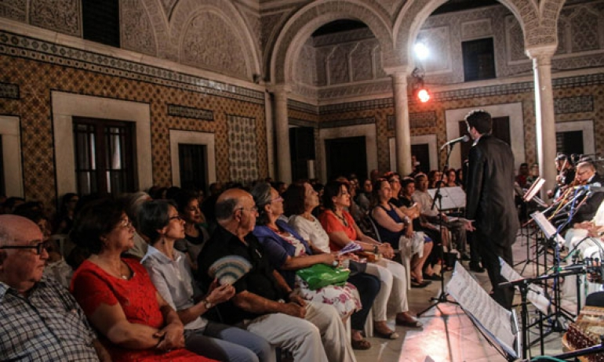

عادت هنر این بود که در هر ماه رمضان، به شهر قدیمی پایتخت سری بزند و با شب‌های آن انس بگیرد، کوچه‌های آن را نورانی کند و ساکنان و میهمانان آن را در برنامه‌هایی شبانه‌ای از شب و شب زنده‌داری به وجد آورد.

امروز و در سال جاری، بعد از آنکه کرونا، درب‌های این شهر را به مدت دو سال بست، جشنواره‌ها و برنامه‌های هنری و دیدارهای شعری از سر گرفته شد تا ثابت کند که هنر، همان است که بعد از هر بحرانی باقی می‌ماند.

سالن‌ها و موقعیت‌های متعدد در شهر قدیم، میزبان برنامه‌های فرهنگی شبانه در شهر قدیمی است که از آن جمله می‌توان به جشنواره شهر و رمضانی‌های خانه شعر 2022 و شب‌های رمضان در موقعیت الطاهر الحداد اشاره کرد.

**احیای جشنواره شهر، پس از مدتی غیبت**‌

‌شب زنده‌ داری در شب‌های رمضان در شهر قدیمی تونس بسیار شیرین است. چرا که شمیم تاریخ با رایحه دریاها و عطرها در می‌آمیزد و کوچه‌ها با مسافرانشان از داستان‌های بازارهایشان و مسیرهایشان سخن می‌گویند که با خیال و اسطوره در هم آمیخت.

بعد از دو سال که این جشنواره به دلیل کرونا تعطیل بود، امسال، در سی و هشتمین دوره خود به شهر بازگشت تا مردم را در جُنگ‌های هنری متنوع شبانه از 7 الی 25 آوریل 2022 سرمست کند.

‌اما در فضاهایی که تمدن در آن با شواهدی از گذشته دور و تاریخ قدیمی سخن می‌گوید، باشگاه فرهنگی الطاهر الحداد، باشگاه فرهنگی بئر الاحجار، دار الاصرم و دار ابن عاشور، درب‌های خود را به روی بیشتر برنامه‌های شبانه جشنواره گشودند. از جمله این برنامه‌ها عبارتند از: "‌سخن عشق"‌ اثر خانم نهی رحیم، نمایش "‌موسیقی در ذهن" اثر باشگاه فتحیه خیری، نمایش "نسیمی از هنر منطقه الکاف" اثر سهیل الشارنی، نمایش "قنطره" اثر مشترک سفیان التبینی و العربی ساسی و شیراز الجزیری، نمایش "نغمه‌های تونسی در عصر زیبایی" به کارگردانی اکرام عزوز و... گفتنی است که به منظور ارتباط گیری با مردم و حضور مستقیم در میان آنها، خانم منجیه بین یحیی، یک نمایش هنری در دروازه سویقه در تونس قدیمی اجرا می‌کند.

«شب‌های رمضان» در سالن الطاهر الحداد

باشگاه فرهنگی الطاهر الحداد، با فضای تاریخی و معماری برجسته‌‌اش که با گنبدهای پوشیده از آجر و سنگ قیروان متمایز شده، معروف گشته است. این مکان در گذشته انبار آذوقه و اسطبل یکی از منازل قدیمی شهر تونس بوده که در آغاز قرن نوزدهم بنا شده است و در سال 1974 دستخوش تغییر شد و به موجب آن، به یک باشگاه فرهنگی تبدیل و نام الطاهر الحداد بر آن گذاشته شد.

در طول سال، باشگاه فرهنگی الطاهر الحداد در شهر قدیمی، از طریق تقویت برنامه‌های فرهنگی و برنامه‌های تخصصی متعدد و نمایشگاه‌های نقاشی، سرزندگی و حیات را به این شهر می‌دمد. در ماه مبارک رمضان، این باشگاه، مخاطبان خود را به برنامه‌ "‌شب‌های رمضان"‌ دعوت می‌کند که در فاصله روزهای 7 الی 27 آوریل 2022 و رأس ساعت 22 آغاز می‌گردد و مجموعه‌ای از نمایش‌ها و هنرها را پیشنهاد می‌دهد که عبارتند از: نمایش موسیقی آفریقایی اسطمبالی اثر بلحسن میهوب در میدان تریبونال، نمایش موسیقی "چهارگانه شالو"، نمایش "آشنای شهر" اثر زیاد مهدی، جنگ شبانه شعر مردمی و نمایش موسیقی زیاد الزواری، داستان‌های زمان عبدالستار عمامو، نمایش "‌رقش" ‌اثر ابراهیم بهلول، دیدار با شیخ الشابی، نمایش موسیقی عایده النیاطی، "‌سرایت سینما" ‌اثر باشگاه سینماگران تازه‌کار، نمایش موسیقی بنی نعمان، نمایش موسیقی عفیفه العوینی، اجرای تواشیح توسط الهادی السبعی، نمایش "نسیمی از هنر منطقه الکاف" اثر سهیل الشارنی، نشستی با موضوع لباس سنتی در چشمان عکاسان، گفتگو با سلیمه السرایری، نمایش "یاسر محبت" اثر یاسر الجرادی و همچنین یک نمایش موسیقی اثر باشگاه موسیقی نوفل بن عیسی.

اندوه و گفتگوهای شبانه در«رمضانی‌های خانه شعر»

تردیدی وجود ندارد که جادوی شهر قدیمی، می‌تواند ابعاد شاعرانه و زیبائی‌شناسانه بیشتری را به قصیده بیفزاید تا پژواک‌های قافیه‌ها از گوشه گوشه خانه شعر تونس در ماه رمضان و ماه‌های دیگر به گوش برسد. احمد شاکر بن ضیه، مدیر خانه شعر تونس، در طول دو سال گذشته، محدودیت‌های کرونایی را نپذیرفت. در نتیجه، دوره‌های عربی فوق العاده‌ای ویژه ماه رمضان در خانه شعر با شعار "یک جرعه فرهنگ وطن خالی از تأثیرهای جانبی" برگزار می‌شد که از طریق شبکه‌های اجتماعی خانه شعر، به صورت زنده پخش می‌شد.

در ماه رمضان سال جاری، برنامه‌های رمضانی خانه شعر، به شکل عادی خود، یعنی ارتباط مستقیم بین شاعر و مخاطب در روزهای 15 الی 26 آوریل 2022 بازگشت که این به معنی جذب مستقیم جوانان داوطلب و میزبانی از جمعی از شاعران و باغبانان حروف و کلمات است.